
ÅRSBERETNING FOR KOLBOTN IL VOLLEYBALL 2018

GRUPPESTYRET HAR I 2018 BESTÅTT AV:
Leder | Tomm Hansen
Økonomi | Wenche Jensen
Styremedlem | Morten Isachsen
Styremedlem | Rikke Bækkevold
Styremedlem | Benedicte Vårli Pehrson

Styret har hatt 2 styremøter i 2017, og har totalt behandlet 8 saker (5 møter / 51 saker i 2017).

GRUPPESTYRETS MÅL OG STRATEGI

Kolbotn skal være blant de ledende klubbene i landet i volleyball. Volleyballgruppen skal bygge på KIL's kjerneverdier respekt, samhold, glede og utvikling. Gruppen skal bidra til å øke interessen for volleyball i Follo.

MEDLEMSMASSE

Ved idrettstellingen i 2018 hadde Kolbotn Volleyball 156 aktive. Dette inkluderer alle spillere aktive gjennom et kalenderår samt støtteapparat.
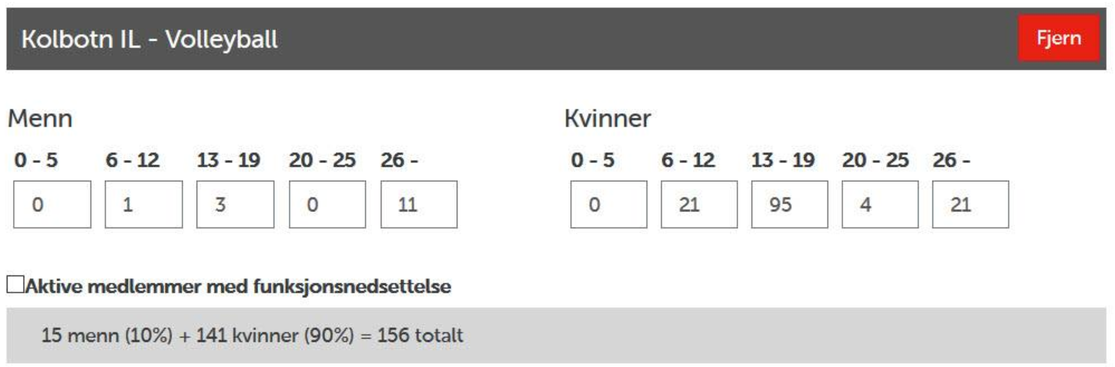

REKRUTTERING
Utviklingen i antall aktive spillere har gått en del ned i 2017 og er det laveste på mange år. Et lyspunkt et at vi har en del yngre spillere. 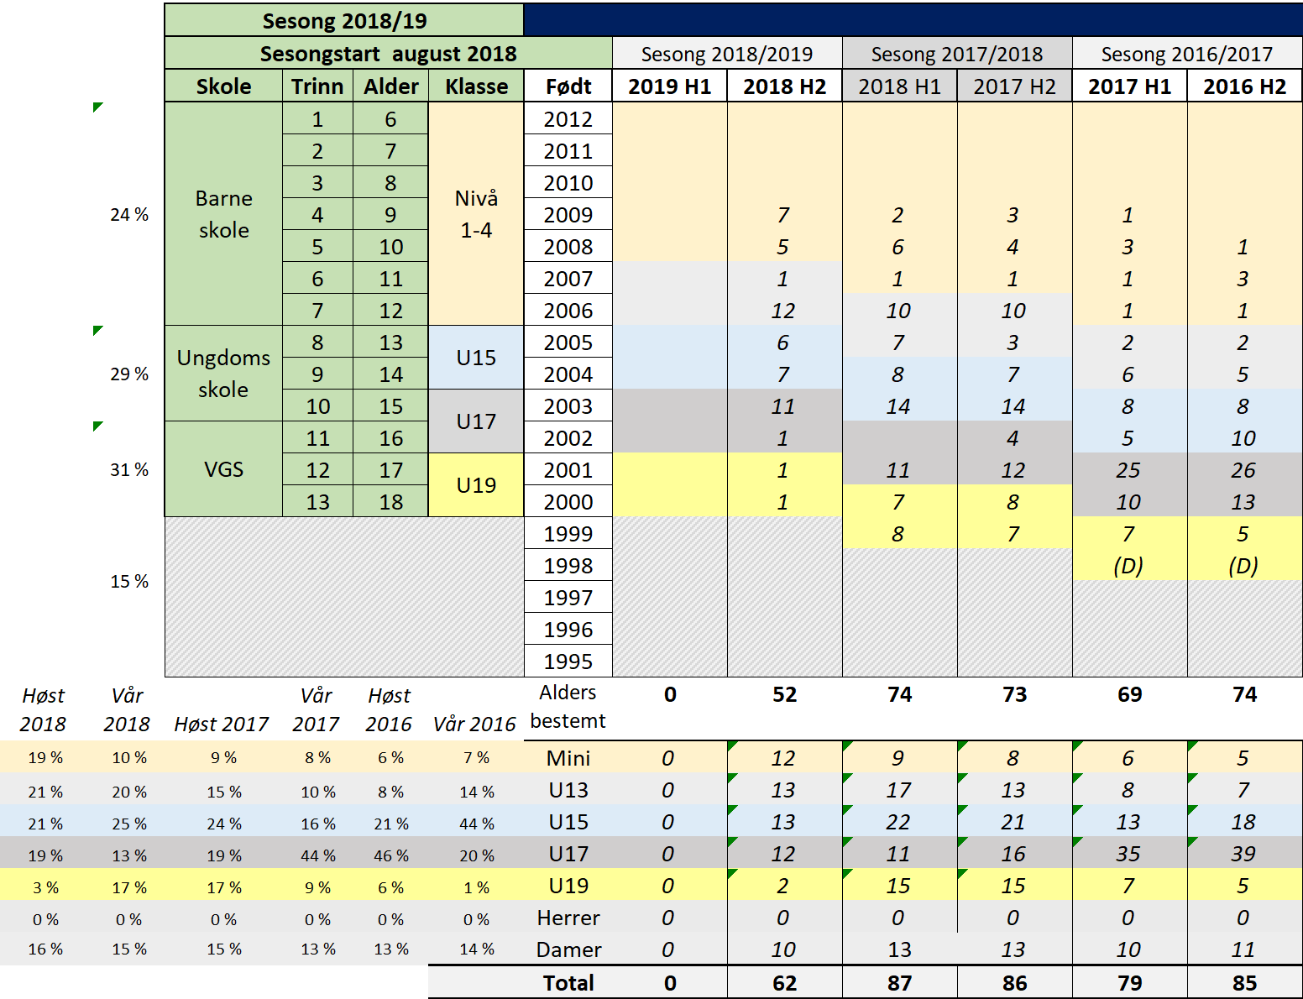

AKTIVITETER / ARRANGEMENTER

Sommeravslutning 6. juni på Sandvolleyballbanene på Sofiemyr
Vi arrangerte US runde 5 for U15 1 div 11. februar 2018. US runde 6 for U17 1 div. 6. mars 2018. Høsten 2018 arrangerte vi US runde 2 U17 1. div. 20. oktober 2016.
Juleavslutning ble avholdt mandag 17. desember 2018 i ØGI.

SPORTSLIGE RESULTATER

Damelag
Damelaget fikk 7. plass i serien i 2. divisjon avdeling Øst.

Aldersbestemte klasser
Kolbotn Jenter U17 fikk 5. plass i NM U17 2018 i Førde og ble beste lag fra Region Øst. De fikk sølv i Regionmesterskapet U17 og endte på 2. plass sammenlagt i ungdomsserien sesongen 2017/18.
Kolbotn Jenter U15 ble nummer 2 sammenlagt i Ungdomsserien 2017/18.
Ellers har Kolbotn også deltatt på minivolleyturneringer gjennom hele året.

ANLEGGSSITUASJONEN / TRENINGSFORHOLD

Treningene har i 2018 foregått i Sofiemyrhallen, Hellerasten skole, Tårnåsen skole og i Østre Greverud idrettshall. Om sommeren trener flere lag på sandvolleyball-banene på Sofiemyr.

ØKONOMI / INNTEKTSKILDER

Styret hadde i 2018 budsjettert med 5880,- i overskudd. Etter et år med god tilgang på frivillige foreldretrenere i yngre klasser, kombinert med redusert investeringsbehov på grunn av nedgang i medlemsmassen, ble overskuddet i 2018 178.957,-.
Klubben kan takke gode sponsoravtaler og flere tilsagn om støtte gjennom volleyballforbundet i løpet av året for et såpass stort overskudd.
Styret har valgt å budsjettere med overskudd på 8540,- i 2019. Sponsoravtaler skal fornyes i 2019 så det er litt usikkerhet på inntektssiden. Med egenkapital på 392.331,- pr. 31.12.2018 står volleyballgruppa i en god økonomisk posisjon.

STATUS
Dersom minispillere som nærmer seg ungdomsskolealder etablerer seg på ledige treningsflater i løpet av 2019 ligger det til rette for en ny moderat oppgangsperiode i Kolbotn volleyball.

Oppegård 05. februar 2019

Tomm Hansen | Wenche Jensen | Rikke Bækkevold | Morten Isachsen | Benedicte Vårli Pehrson
Sign | Sign | Sign | Sign | Sign

